DIVADELNÍ SPOLEK „NA SKÁLE“ HELVÍKOVICE
A TJ SOKOL ČESKÁ RYBNÁ

zve na
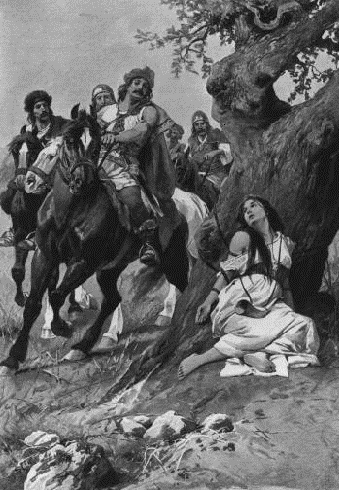
KOMEDII F.R.ČECHA

DÍVČÍ VÁLKA

KOMEDIE O TOM, JAK TO VŠECHNO BYLO - NEBYLO

ČESKÁ RYBNÁ SÁL OBECNÍHO ÚŘADU

14. prosince 2013 v 19,00 hodin

Předprodej vstupenek zahájen 18. 11. 2013 na obecním úřadě v České Rybné.

